编号：1175250707001

询价函

贵公司
我公司“ 山东济钢环保新材料有限公司”现需要采购电气备件一批。 需求地点：山东省济南市章丘区官庄街道青野村东。
结算及支付方式:银行承兑支付；货到验收，开具全额增值税(含税 13%) 发票后 30 个工作日支付 95%货款；剩余 5%作为质保金待质保期结束后一 次性无息支付。
资质要求：有相应备件销售资质的供应商。
备件要求：全新的、正品，质保 6 个月。
本次询比价为一次报价，上传报价单价格即为最终报价，与最低价成交。
需方组织询比价联系人：史女士，电话：18615514537
需方业务联系人： 侯 工，电话：15066666837
需方技术（使用单位）咨询答疑：初工，电话：15668325119

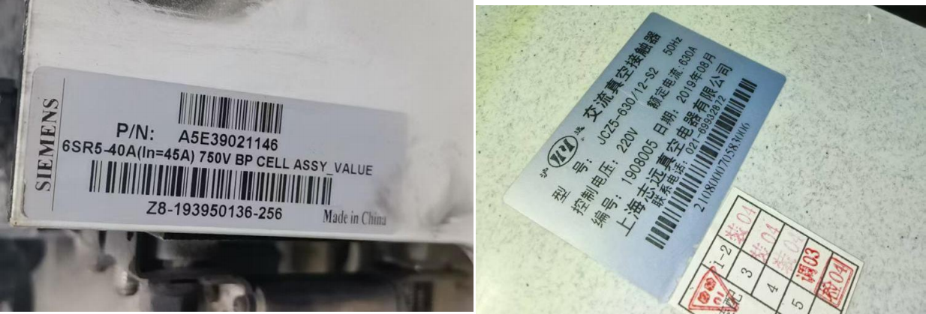
高压变频器功率单元 交流真空接触器

报价单

序号 | 物品名称 | 规格描述 | 品牌 | 单位 | 数量 | 单价（元） | 金额（元） | 备注
1 | 高压变频器功  率单元 | P/N：A5E39021146  6SR5-40A（In=45A)750V BP  CELl ASSY_VALUE | 西门子 | 件 | 1 |  |  | 与西门子无  谐波变频器 6S550 配套
2 | 交流真空接触  器 | JCZ5-630/12-S2，50HZ， 220V，630A | 上海志远 | 件 | 3 |  |  | 10kV 功率 补偿柜用
合计金额（含税 13%、承兑支付、到厂价）：¥ ；大写：
交付周期： 天；质保期： 天；

公告时间：2025年7月7日-2025年7月9日
评审时间：2025年7月11日上午9点
请贵单位于2025年7月11日上午9点之前将询价函、 营业执照、授权委托书等资料上传至报名网站：（http://bidding.jigang.com.cn/）

报价单位： 盖章
联系人： 电话：
年 月 日

